DESARROLLADOR WEB FULL STACK

Objetivo: Utilizar el framework de Bootstrap en un editor de código.

Realizar los siguientes pasos:

1. Crear una carpeta en la unidad C:\sesion9.
2. Ingresar al programa de Dreamware.
3. Configurar las opciones principales del programa.

* Menú Ventana – Diseño del espacio de trabajo - Estandar
* Menú Ventana – Mostrar Paneles.
* Menú Edición Preferencia – Fuentes – Vista de código – Tamaño 15-20 puntos
* Menú Edición Preferencia – Interfaz – Tipo de aplicación – Dark
* Menú Ver – Modo de Vista - Diseño

1. Menú Sitio- Nuevo Sitio…

Agregar los siguientes datos.

Nombre del sitio: sesion9

Carpeta del sitio local: C:\sesion9-pweb1

1. Menú Archivo - Nuevo

* Nuevo documento – HTML – BootStrap – crear nuevo - crear
* Nuevo documento – Plantillas de Inicio – Plantillas de Bootstrap – comercio electrónico – Crear
* Menú Archivo – Guardar como - C:\sesion2-pweb1 – caso1.html
* Verificar las carpetas y los archivos creados en la carpeta de trabajo.

1. Visualizar el archivo creado(caso1.html) en el navegador.

* Ir al panel de archivos del lado derecho click derecho en el archivo caso1.html – abrir en el navegador de Google Chrome.

Fig. 1

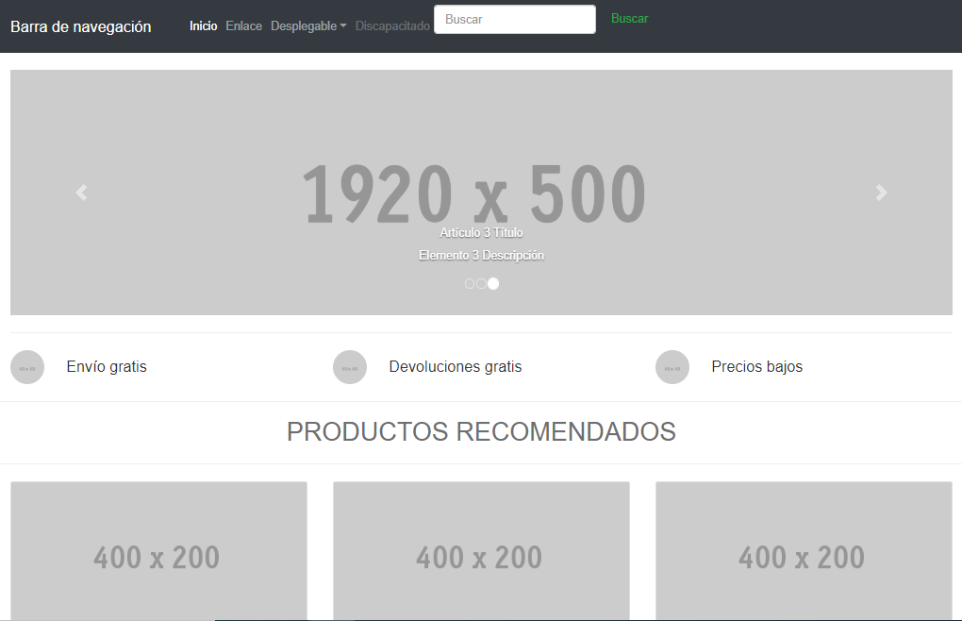

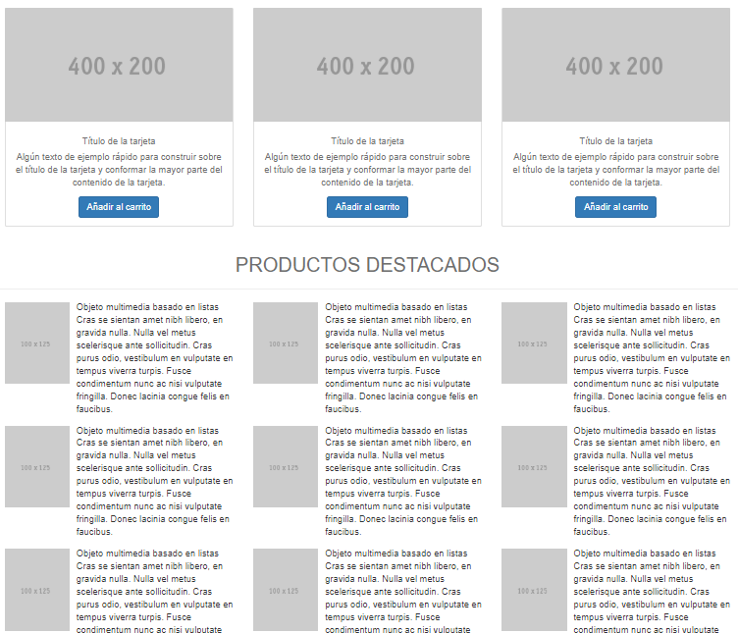

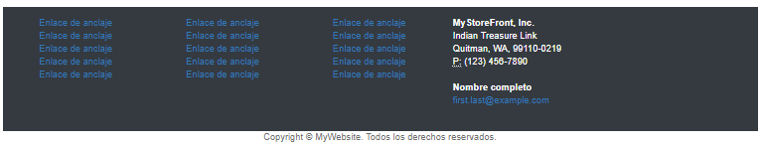

* Volver al entorno de trabajo de dreamware.
* Menú Ver – Modo de Vista – Diseño.

1. Agregar los componentes a la página que se encuentran en la ventana de paneles.

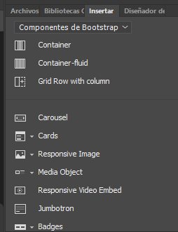

* Navbar
* Caruosel
* Pagination
* Button Toolbar
* Cards

1. Modificar el contenido de la página caso1.html.

En la opción laptops de la lista:

Lenovo

Toshiba

HP

Acer

Dell

Fig. 2

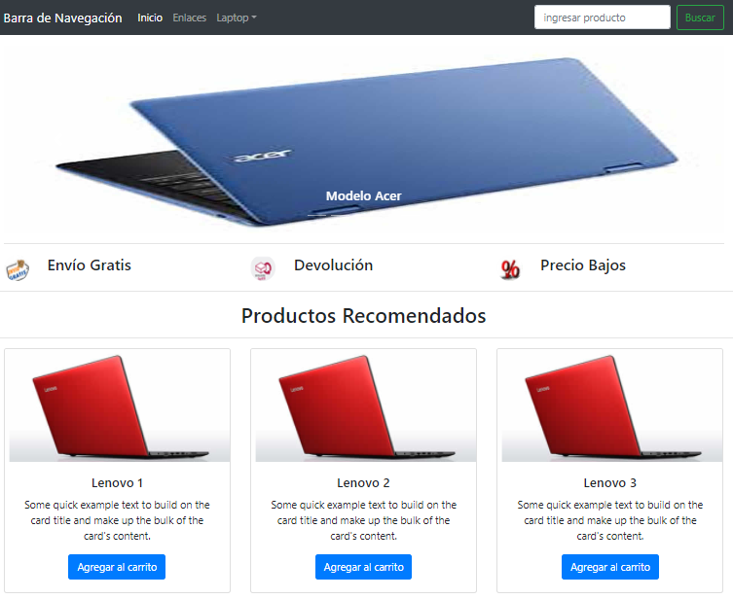

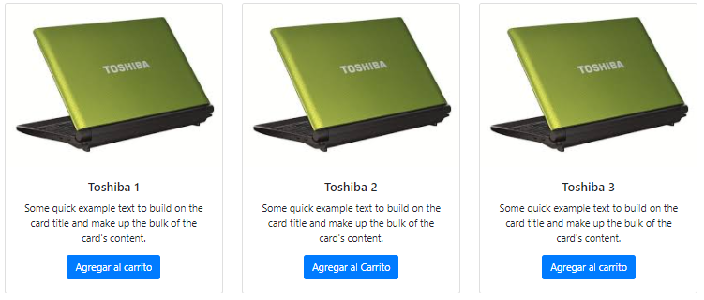

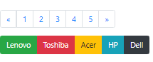

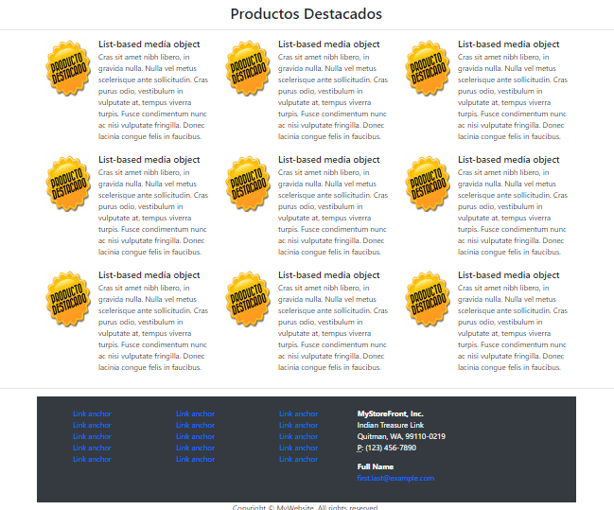

**Actividad Propuesta:**

* La empresa “DronPeru S.A” desea realizar una página web donde se muestra información de sus productos(Drones) que vende. El desarrollo de la página web se debe utilizar una Plantillas comercio electrónico – modificando los títulos y las imágenes y los colores de fuente y de fondo para alguno de los elementos de la página de bootstar.
* Una vez termina la página web se debe subir en el enlace entrega de la actividad2 que se encuetra en la sesión9 de la plataforma.